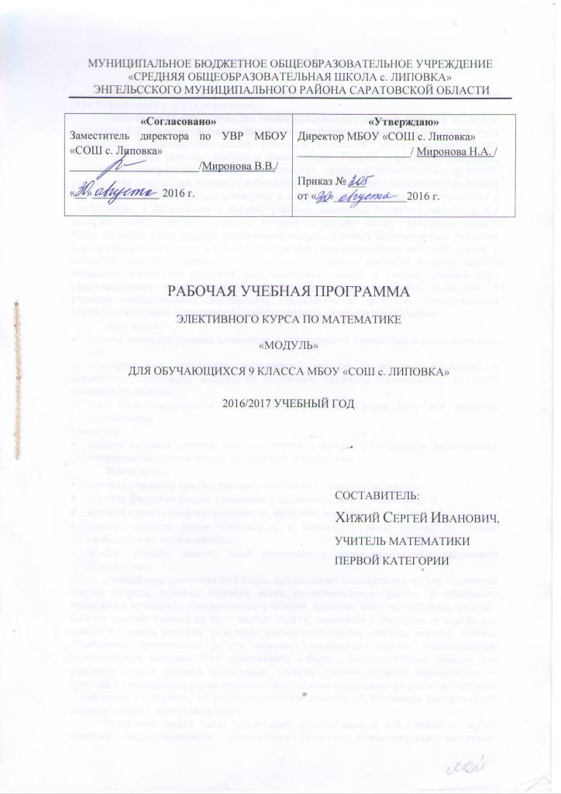

ПОЯСНИТЕЛЬНАЯ ЗАПИСКА

Рабочая учебная программа курса составлена на основе авторской программы В.Н. Студенецкой и Л.С. Сагателовой.
Предлагаемый курс «Модуль» своим содержанием сможет привлечь внимание учащихся 8-9 классов, которым интересна математика. Данный элективный курс направлени на расширение знаний учащихся, повышение уровня математической подготовки через решение большого класса задач. Навыки в решении уравнений, неравенств, содержащих модуль, и построение графиков элементарных функций, содержащих модуль, совершенно необходимы любому ученику, желающему не только выступить на математических конкурсах и олимпиадах, но и хорошо подготовиться к поступлению в дальнейшем в высшие учебные заведения. Материал данного курса содержит «нестандартные» методы, которые позволяют более эффективно решать более широкий класс заданий, содержащих модуль, и может использоваться учителем как на уроках математики в 8-9 классах, так и на дополнительных занятиях. Наряду с основной задачей обучения математике – обеспечением прочного и сознательного овладения учащимися системой математических знаний и умений, данный курс предусматривает формирование устойчивого интереса к предмету, выявление и развитие математических способностей, ориентацию на профессию, существенным образом связанные с математикой, выбору профиля дальнейшего обучения.
Цели курса:
- помочь повысить уровень понимания и практической подготовки в таких вопросах, как:
а) преобразование выражений, содержащих модуль; б) решение уравнений и неравенств, содержащих модуль; в) построение графиков элементарных функций, содержащих модуль;
- создать в совокупности с основными разделами курса базу для развития способностей
учащихся;
- помочь осознать степень своего интереса к предмету и оценить возможности овладения им с точки зрения дальнейшей перспективы.
Задачи курса:
- научить учащихся преобразовывать выражения, содержащие модуль;
- научить учащихся решать уравнения и неравенства, содержащие модуль;
- научить строить графики функций, содержащие модуль;
- помочь овладеть рядом технических и интеллектуальных умений на уровне свободного их использования;
- помочь ученику оценить свой потенциал с точки зрения образовательной перспективы.
Данный курс рассчитан на 8 часов, предполагает компактное и четкое изложение теории вопроса, решение типовых задач, самостоятельную работу. В программе приводится примерное распределение учебного времени, включающее план занятий. Каждое занятие состоит из двух частей: задачи, решаемые с учителем, и задачи для самостоятельного решения. Основные формы организации учебных занятий: лекция, объяснение, практическая работа, семинар, творческие занятия. Разнообразный дидактический материал дает возможность отбирать дополнительные задания для учащихся разной степени подготовки: уровень сложности задач варьируются от простых до конкурсных и олимпиадных. Все занятия направлены на развитие интереса школьников к предмету, на расширение представлений об изучаемом материале, на решение новых и интересных задач.
Программа может быть эффективно использована в 8-9 классах с любой степенью подготовленности, способствует развитию познавательных интересов, мышления учащихся, предоставляет возможность подготовиться к сознательному выбору профиля обучения и дальнейшей специализации.
В состав учебно-методического комплекта входят:
- учебное пособие для учащихся, включающее задачи, задания и упражнения для закрепления знаний и отработки практических навыков, творческие задания.
- Методическое подобие для учителя с рекомендациями по проведению занятий, решению задач, организации промежуточного и итогового контроля знаний учащихся.
- Приложения, содержащие дополнительную информацию по данному курсу.

УЧЕБНО-ТЕМАТИЧЕСКИЙ ПЛАН

№ п/п | Тематический блок | Коли –чество часов | Использо –вание ИКТ | Использо – вание проектной деятельности | Использование исследова – тельской деятельности
1 | Модуль: общие сведения. Преобразование выражений, содержащих модуль | 1 | 1 | 0 | 0
2 | Решение уравнений и неравенств, содержащих модуль | 4 | 2 | 0 | 2
3 | Графики функций, содержащих модуль | 2 | 1 |  | 1
4 | Проверочная работа | 1 | 0 | 0 | 0
5 | Модуль в заданиях ЕГЭ | 1 | 1 | 0 | 0
Итого |  | 8 | 4 | 0 | 3

ОСНОВНОЕ СОДЕРЖАНИЕ УЧЕБНО-ТЕМАТИЧЕСКОГО ПЛАНА

N п/п | Тематический блок, тема учебного занятия | Количество часов
1 | Модуль. Общие сведения: определение, свойства модуля, геометрический смысл модуля. Преобразование выражений, содержащих модуль. | 1
2 | Решение уравнений, содержащих модуль: $f\left|x\right|=a$; $\left|f(x)\right|=a$; $\left|f(x)\right|=ϕ(x)$; $\left|f(x)\right|=\left|ϕ(x)\right|$. | 1
3 | Решение неравенств, содержащих модуль: $f\left|x\right|≤a$, $\left|f(x)\right|>a$, $\left|f(x)\right|>ϕ(x)$, $\left|f(x)\right|≤\left|ϕ(x)\right|$, $\left|f(x)\right|>ϕ(x)$. | 1
4 | Решение уравнений и неравенств, содержащих модуль: а) содержащих модуль в модуле; метод замены переменной; решение систем уравнений и неравенств. | 1
5 | Построение графиков функций вида: $y=\left|f(x)\right|$, $y=f\left|x\right|$; и уравнений $\left|y\right|=\left|f(x)\right|$; $\left|y\right|=f(x)$. | 1
6 | Построение графиков функций вида $\left|y\right|=\left|f(x)\right|$; $\left|y\right|=f(x)$. | 1
7 | Проверочная работа | 1
8 | Решение заданий ЕГЭ, содержащих модуль | 1

КАЛЕНДАРНО-ТЕМАТИЧЕСКИЙ ПЛАН

№ | Наименование тем курса | Дата проведения
№ | Наименование тем курса | план | факт | кор
1 | Модуль. Общие сведения: определение, свойства модуля, геометрический смысл модуля. Преобразование выражений, содержащих модуль. | 10.11
2 | Решение уравнений, содержащих модуль: $f\left|x\right|=a$; $\left|f(x)\right|=a$; $\left|f(x)\right|=ϕ(x)$; $\left|f(x)\right|=\left|ϕ(x)\right|$. | 17.11
3 | Решение неравенств, содержащих модуль: $f\left|x\right|≤a$, $\left|f(x)\right|>a$, $\left|f(x)\right|>ϕ(x)$, $\left|f(x)\right|≤\left|ϕ(x)\right|$, $\left|f(x)\right|>ϕ(x)$. | 24.11
4 | Решение уравнений и неравенств, содержащих модуль: а) содержащих модуль в модуле; метод замены переменной; решение систем уравнений и неравенств. | 1.12
5 | Построение графиков функций вида: $y=\left|f(x)\right|$, $y=f\left|x\right|$; и уравнений $\left|y\right|=\left|f(x)\right|$; $\left|y\right|=f(x)$. | 8.12
6 | Построение графиков функций вида $\left|y\right|=\left|f(x)\right|$; $\left|y\right|=f(x)$. | 15.12
7 | Проверочная работа | 22.12
8 | Решение заданий ЕГЭ, содержащих модуль | 23.12

ИНФОРМАЦИОННО-МЕТОДИЧЕСКОЕ ОБЕСПЕЧЕНИЕ

- Математика. 8-9 классы: сборник элективных курсов. Вып. 1 / авт.-сост. В.Н.Студенецкая, Л.С. Сагателова. – Волгоград: Учитель,2007. – 205 с.
- Карточки для самостоятельной работы
- Тест-задание
- Карточки-задания на построение графиков.

Литература для учителя

- Математика. 8-9 классы: сборник элективных курсов. Вып. 1 / авт.-сост. В.Н.Студенецкая, Л.С. Сагателова. – Волгоград: Учитель,2007. – 205 с.
- Гусев В.А. Внеклассная работа по математике в 6-8 классах: книга для учителя. – М.:Просвещение,1984.
- Егерман Е. Задачи с модулем. 9-10 классы // Математика - № 23. – 2004. – с. 18-20
- Егерман Е. Задачи с модулем. 10-11 классы // Математика - № 25-26. – 2004. – с. 18-20
- Егерман Е. Задачи с модулем. 10-11 классы // Математика - № 27-28. – 2004. – с. 18-20
- Коршунова Е. Модуль и квадратичная функция // Математика. - № 7 – 1998
- Скворцова М. Уравнения и неравенства с модулем. 8-9 классы // Математика. - № 20 -2004 – с.17

